Критерии оценивания и ответы заданий олимпиады
по предмету «Литературное чтение»
для учащихся 4-х классов (2020 г.)

Задание 1. Соедини стрелками названия средств художественной выразительности ( 2-я таблица) с их определениями ( 1-я таблица).
Таблица №1
Образное художественное определение предмета или действия. | Тонкая, скрытая насмешка. | Перенесение свойств одушевлённых предметов на неодушевлённые. | Сопоставление одного предмета с другим, сходным с ним в какой-либо черте, с целью вызвать более живое и яркое представление о предмете.

Таблица №2
Ирония | Олицетворение | Сравнение | Эпитет

За каждый правильный ответ 1 балл.
МАХ - 4 балла

Задание 2. Какие средства художественной выразительности используют авторы в следующих строках?
1. В окна бьют без промаха 2. Доктор выслушал младенца,
Вороны крылом, А потом и говорит:
Как метель черёмуха - Инфлюэнца - симуленца,
Машет рукавом. Притворенца, лодырит!
(С.Есенин) (С.Маршак)
Ответ: сравнение Ответ: ирония
3. Сквозь волнистые туманы 4. Чудная картина,
Пробирается луна, Как ты мне родна:
На печальные поляны Белая равнина,
Льет печальный свет она. Полная луна...
(А.С. Пушкин) (А.Фет)
Ответ: олицетворение, эпитеты Ответ: эпитеты
За каждое средство художественной выразительности 1 балл.
МАХ - 5 баллов
Задание 3. Узнай писателя по портрету. Подпиши фамилию, имя и отчество.
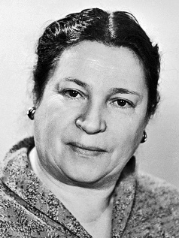 | 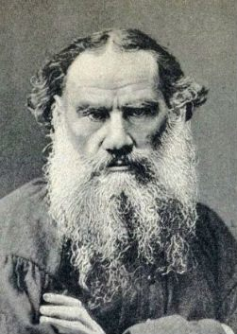 | 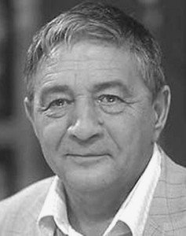 | 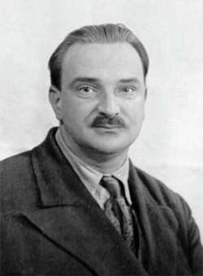
Агния  Львовна  Барто | Лев  Николаевич  Толстой | Эдуард  Николаевич  Успенский | Виталий  Валентинович  Бианки

За правильное имя, отчество и фамилию по 0,5 балла .
За портрет - 1,5 балла
МАХ - 6 баллов
Задание 4. Соотнеси названия произведений с похожим сюжетом. Заполни таблицу.
 | «Сказка о мёртвой царевне и семи богатырях» | а | «Морозко»
 | «Золотой ключик, или приключения Буратино» | б | «Медный кувшин»
 | «Красавица и чудовище» | в | «Шангул и Мангул»
 | «Госпожа Метелица» | г | «Рукавичка»
 | «Старик Хоттабыч» | д | «Спящая царевна»
 | «Лиса, заяц и петух» | е | «Аленький цветочек»
 | «Волк и семеро козлят» | ж | «Приключения Пиноккио»
 | «Теремок» | з | «Заюшкина избушка»

1 | 2 | 3 | 4 | 5 | 6 | 7 | 8
д | ж | е | а | б | з | в | г

За правильный ответ - 0,5 балла
МАХ - 4 балла

Задание 5. Узнай юбиляра. Запиши имя и фамилию автора.
- 29 января 2020 года исполнилось 160 лет со дня рождения великого русского писателя, талантливого драматурга, академика, врача по профессии. Его произведения «Ванька», «Каштанка», «Белолобый», «Мальчики» стали классикой детской литературы.
__________________________________________ (Антон Чехов)
- 29 февраля исполняется 100 лет со дня рождения русского писателя, литературоведа и публициста, уроженца деревни Веркола Пинежского района Архангельской области.
__________________________________________ (Фёдор Абрамов)
- 21 сентября наша страна будет вспоминать великого русского поэта-юбиляра (125 лет со дня рождения), автора строк:
«Белая берёза
Под моим окном
Принакрылась снегом
Точно серебром.» _________________________________ (Сергей Есенин)

- 23 октября 100 лет со дня рождения итальянского писателя. «Путешествие голубой стрелы», «Приключения Чиполлино», «Сказки по телефону», «Джельсомино в Стране Лжецов» - эти и другие его книги полюбили дети всего мира. ___________________________________________ (Джанни Родари)

- 30 ноября исполняется 185 лет со дня рождения американского писателя. Его настоящее имя Сэмюэл Лэнгхорн Клеменс. Эрнест Хемингуэй писал про него: «Вся современная американская литература вышла из одной книги, которая называется «Гекльберри Финн». Ничего равного ей не создано с тех пор…»
_________________________________________________ (Марк Твен)
- 30 декабря 155 лет назад родился мальчик, ему дали странное имя, в честь озера в Англии, где познакомились его родители. В будущем он становится автором знаменитой «Книги джунглей», пишет большое количество сказок для детей. ____________________________________________ (Редьярд Киплинг)

За правильное имя и фамилию - 2 балла.
МАХ - 12 баллов.
Задание 6. Найди значения диалектных слов: наливашник, уйма, зуёк,
Гандвик, донка, рёвкнуть, наволок. Впиши их в таблицу. В оставшуюся пустую строчку допиши самостоятельно слово, соответствующее данному значению

Великое множество чего-то. | уйма
Взреветь. | рёвкнуть
Небольшая птичка. | зуёк
Низменное место у берега реки, куда при разливах наносится много ила; пойменный, заливной луг, пойма реки | наволок
В древности весь Северный Ледовитый океан на север от европейских берегов, включая и Белое море. | Гандвик
Удочка с тяжёлым грузилом. | донка
Северное сияние, зарница. | сполохи
Лепёшка из пресного теста со сметаной. | наливашник

За правильный ответ - 1 балл
МАХ - 8 баллов
Задание 7.Верни пословицам половинки, заполни таблицу.
1.Скучен день до вечера…….. А. и мылом не отмоешь
2.Маленькая рыбка…… Б. да оба в воду упали.
3.Не суйся в волки….. В. лучше большого таракана.
4.Держался Авоська за Небоську…… Г. коли делать нечего.
5. Черную душу……….. Д. коли хвост тёлкин.
1 | 2 | 3 | 4 | 5
Г | В | Д | Б | А

За каждую пословицу по 1 баллу.
МАХ - 5 баллов.
Задание 8. Прочитай текст и выполни задания.
Ответы: 1) жанр произведения - поучительная сказка - 1 балл;
2) главная мысль произведения: Для достижения цели необходимо проявить умение, старание и много учиться. - 2 балла.
МАХ - 3 балла.
Общее (максимальное) количество баллов за работу – 47 баллов.

